
Medlemsinformation
september 2026
Web: www.brfparken.se
Mail: brf.kryssarvagen@gmail.com

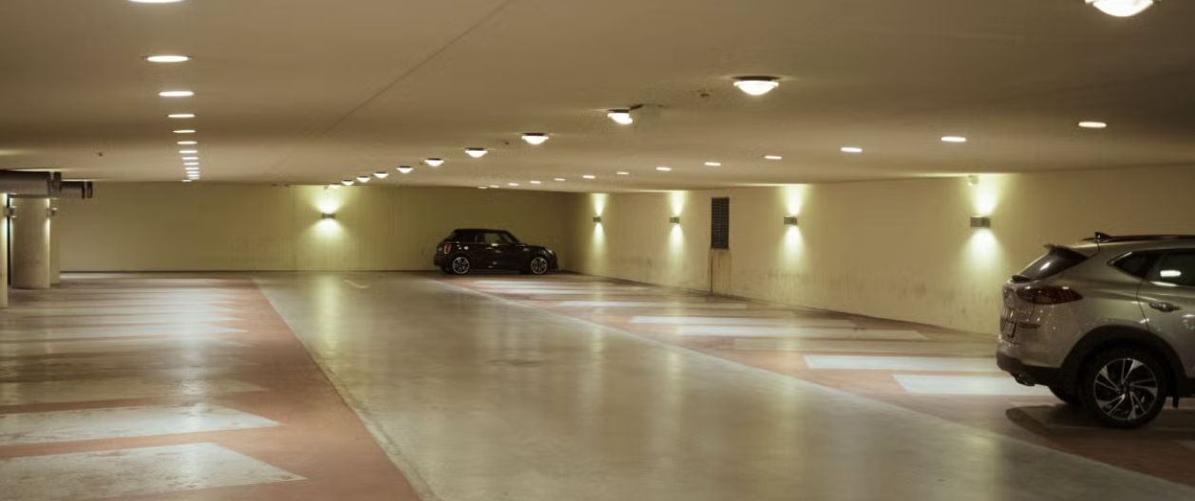

Nya regler för parkering
Föreningen har oftast kö till parkeringsplatser och alltid till garaget. Samtidigt står vissa platser oanvända. För att platserna ska utnyttjas på ett rättvist och ändamålsenligt sätt inför föreningen därför tydligare regler. Se sid 2 i infon.

Hjälp med lövsopning och utemöbler
När det regnar kraftigt i samband med att träden fäller sina löv får vi problem med avrinning i brunnarna. Det kan gälla både källlarnedgångar och garage.
Vi behöver därför några frivilliga som kan hjälpa till att få bort löven under den aktuella perioden i höst. Anmäl er till Catherine.

Utemöblerna tas in den 10 oktober, kl 11.00. Om vi är många som hjälps åt går det fort.

För er som anlitar hantverkare
För att undvika p-böter ska den som anlitar hantverkare meddela Catherine bilens registreringsnummer.

Styrelsen genom Ola

